LỰA CHỌN 1. SỬ DỤNG PHẦN MỀM ĐỒ HỌA TẠO SẢN PHẨM SỐ ĐƠN GIẢN

BÀI 1: LÀM QUEN VỚI PHẦN MỀM PAINT

I. Yêu cầu cần đạt
1. Kiến thức
Sau bài học này, HS sẽ:
- Tìm hiểu phần mềm Paint.
- Sử dụng công cụ vẽ, hình khối và bảng màu
2. Năng lực
Năng lực chung:
- Năng lực học tập, tự học: HS biết tự tìm kiếm, chuẩn bị và lựa chọn tài liệu, phương tiện học tập trước giờ học, quá trình tự giác tham gia các và thực hiện các hoạt động học tập cá nhân trong giờ học ở trên lớp,…
- Năng lực giao tiếp và hợp tác: Khả năng phân công và phối hợp thực hiện nhiệm vụ học tập.
- Năng lực giải quyết vấn đề sáng tạo: HS đưa ra các phương án trả lời cho câu hỏi, bài tập xử lý tình huống, vận dụng kiến thức, kĩ năng của bài học để giải quyết vấn đề thường gặp.
Năng lực riêng:
- Tạo được sản phẩm đồ họa đơn giản nhờ sử dụng phần mềm Paint.
3. Phẩm chất
- Có ý thức tự lập trong việc học tập và bổ sung kiến thức, kĩ năng.
II. Đồ dùng dạy học
- Giáo viên: SGK, SGV, Giáo án, bài trình chiếu (Slide), máy chiếu.
- Học sinh: SGK, vở ghi, đồ dùng học tập
III. Các hoạt động dạy học
Hoạt động của giáo viên | Hoạt động của học sinh
1. Hoạt động khởi động
a. Mục tiêu: HS chỉ ra được ưu điểm của việc vẽ tranh bằng máy tính so với việc vẽ tranh trên giấy.
b. Cách thức thực hiện:
- GV yêu cầu HS trả lời câu hỏi:  Theo em, vẽ tranh trên máy tính có những ưu điểm gì so với vẽ tranh trên giấy?  - GV mời đại diện 2 – 3 HS trả lời. Các HS khác lắng nghe, nhận xét.  - GV nhận xét câu trả lời của HS, sau đó dẫn dắt vào bài học mới: Phần mềm đồ họa được hiểu là phần mềm cho phép thao tác hình ảnh hoặc mô hình trực quan trên máy tính. Phần mềm đồ họa có rất nhiều loại, trong đó có phần mềm Paint (Microsoft Paint) mà chúng ta sẽ tìm hiểu trong bài học ngày hôm nay – Bài 1: Làm quen với phần mềm Paint. | - HS lắng nghe  - Trả lời câu hỏi  - Nghe  - Nghe
2. Hoạt động hình thành kiến thức
Hoạt động 1. Tìm hiểu phần mềm Paint
a. Mục tiêu: HS tìm hiểu về các thành phần chính có trên giao diện của phần mềm Paint.
b. Cách thức thực hiện:  - GV yêu cầu HS thực hiện nhiệm vụ:  Đọc thông tin trong Hình 1, trao đổi với bạn để chỉ ra vị trí các thành phần trên cửa sổ của phần mềm này.  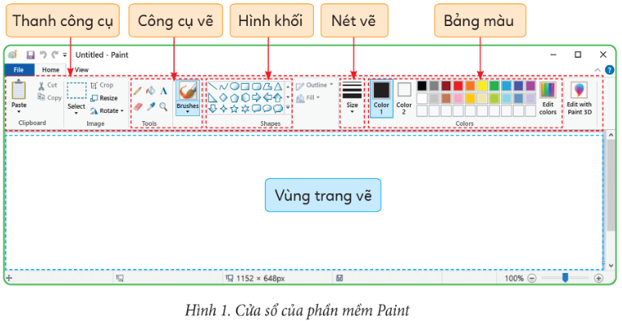  - GV mời đại diện 2 – 3 HS xung phong trả lời.  - GV nhận xét, tuyên dương HS trả lời tốt.  - GV hướng dẫn, làm mẫu thao tác chung khi sử dụng các công cụ:  + Kích hoạt phần mềm Paint bằng biểu tượng trên màn hình Desktop hoặc tìm kiếm phần mềm bằng tên thông qua bảng chọn Start.  + Thao tác chung khi sử dụng các công cụ: Chọn công cụ (bút vẽ, bút lông, công cụ hình khối), chọn màu và thực hiện vẽ mẫu trên vùng trang vẽ.  - GV cho HS thực hiện kích hoạt phần mềm Paint và tìm hiểu các công cụ.  Hoạt động 2. Sử dụng công cụ vẽ, hình khối và bảng màu  a. Mục tiêu: HS rèn luyện kĩ năng sử dụng các công cụ cơ bản như: bút vẽ, hình khối, tẩy, công cụ tô màu và lưu sản phẩm dưới dạng ảnh.  b. Cách thức thực hiện:  - GV nêu yêu cầu:  + Em hãy sử dụng phần mềm Paint để vẽ một bông hoa năm cánh như Hình 2.  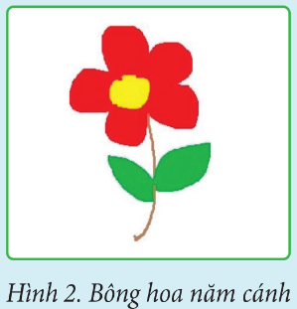  + Em hãy sử dụng công cụ hình khối để vẽ khung hình chữ nhật bên ngoài bông hoa (Hình 2) theo hướng dẫn ở Hình 6.  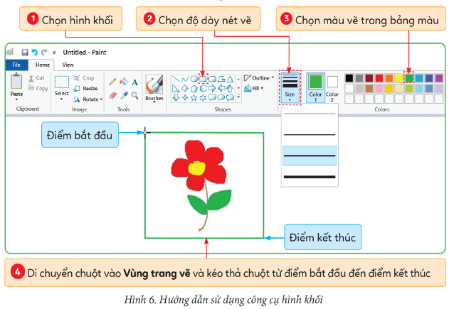  - GV hướng dẫn HS các bước thực hiện:  + Bước 1: Chọn công cụ bút vẽ, nét vẽ và màu bút vẽ theo hướng dẫn ở Hình 3.  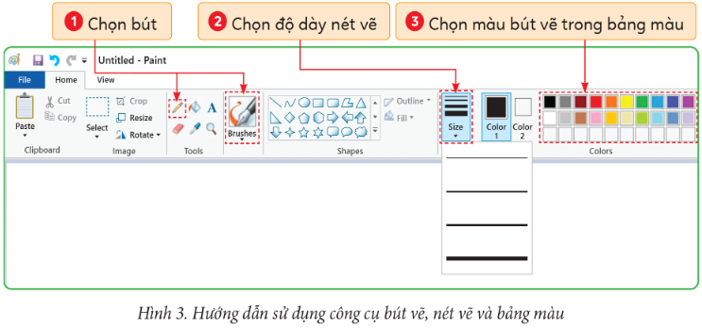  + Bước 2: Di chuyển chuột vào Vùng trang vẽ và nhấn giữ chuột trái để vẽ. Trong khi vẽ, em có thể thay đổi bút vẽ, nét vẽ, màu bút vẽ sao cho phù hợp với các chi tiết cần vẽ. Đồng thời, em có thể sử dụng công cụ tẩy để xóa các chi tiết bị sai, thừa theo hướng dẫn ở Hình 4.  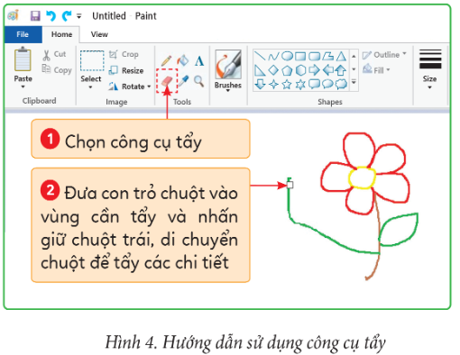  + Bước 3: Sử dụng công cụ tô màu như hướng dẫn ở Hình 5 để hoàn thiện được bông hoa như Hình 2.  + Bước 4: Sau khi hoàn thiện bài vẽ, em thực hiện các bước như hướng dẫn ở Hình 7 để lưu và đặt tên cho tệp.  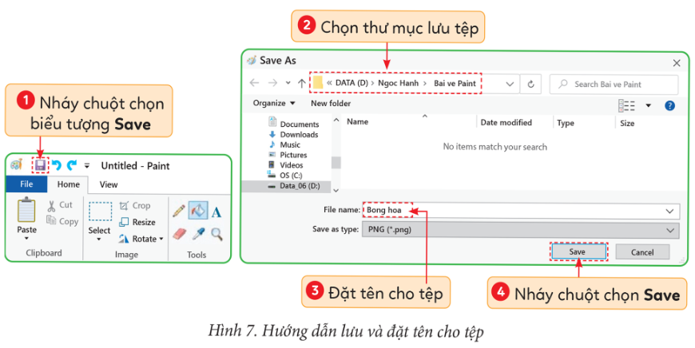  - GV lưu ý HS:  + Ngoài công cụ bút vẽ (bút chì hoặc bút lông), em có thể sử dụng công cụ hình khối để vẽ các hình như đường thẳng, đường tròn, hình tam giác, hình chữ nhật,…  + Để vẽ nhanh được đường thẳng nhanh và chính xác, nhấn giữ phím Shift trong khi vẽ. Thao tác tương tự đối với hình tròn, hình vuông,…  - GV yêu cầu HS thực hành nhóm máy, 1 HS lên thực hành trên máy của GV.  - GV nhận xét, tuyên dương các HS thực hành tốt. | - HS trao đổi, chỉ ra vị trí các thành phần trên cửa sổ của phần mềm Paint.  - HS trả lời:  Trên cửa sổ của phần mềm Paint có hai vùng chính: Thanh công cụ và Vùng trang vẽ. Thanh công cụ gồm có: công cụ vẽ, hình khối, nét vẽ và bảng màu,… Vùng trang vẽ là khu vực để vẽ.  - HS lắng nghe.  - HS lắng nghe.  - HS thực hiện theo yêu cầu của GV.  - HS lắng nghe.  - HS lắng nghe, tiếp thu.  - HS lắng nghe.  - HS thực hành.  - HS lắng nghe.
3. Hoạt động luyện tập
a. Mục tiêu:
- HS củng cố các kiến thức đã học qua trò chơi trắc nghiệm.
- HS được luyện tập việc sử dụng các công cụ như hình khối (hình tam giác, hình chữ nhật, hình tròn,…) và công cụ đổ màu.
b. Cách thức thực hiện:
- GV tổ chức cho HS chơi trò chơi "Hái hoa dân chủ":  + Chia thành 4 đội chơi, mỗi đội chơi gồm có 5 người  + Thành viên đội chơi lên hái hoa. Trong giấy ghi câu hỏi thì thành viên đó cũng như đội chơi sẽ trả lời hoặc thực hiện theo các yêu cầu trong giấy ghi.  Câu 1: Trên phần mềm Paint, để vẽ một hình chữ nhật, em chọn công cụ nào sau đây?  A. .  B. .  C. .  D. .  Câu 2: Trên phần mềm Paint, để tô màu một hình khối, em sử dụng công cụ nào sau đây?  A. .  B. .  C. .  D. .  Câu 3: Trên phần mềm Paint, để sử dụng được bút vẽ, em chọn công cụ nào sau đây?  A. .  B. .  C. .  D. .  Câu 4: Trên phần mềm Paint, để sử dụng được tẩy, em sử dụng công cụ nào sau đây?  A. .  B. .  C. .  D. .  Câu 5: Cho các bước đặt tên tệp trên phần mềm Paint:  (1) Chọn thư mục lưu tệp.  (2) Đặt tên cho tệp.  (3) Nháy chuột chọn biểu tượng Save.  (4) Nháy chuột chọn Save để kết thúc.  Sắp xếp các bước trên theo đúng thứ tự là  A. (3) $⟶$ (1) $⟶$ (2) $⟶$ (4).  B. (3) $⟶$ (2) $⟶$ (4) $⟶$ (1).  C. (1) $⟶$ (3) $⟶$ (2) $⟶$ (4).  D. (1) $⟶$ (3) $⟶$ (4) $⟶$ (2).  - GV nhận xét, chốt lại các đáp án, tuyên dương nhóm trả lời đúng nhiều nhất.  Hoàn thành bài tập:  - GV yêu cầu HS làm việc cá nhân, thực hiện nhiệm vụ:  Em hãy sử dụng công cụ hình khối để vẽ các hình theo mẫu trong Hình 8, sau đó tô màu phù hợp cho các hình đó.  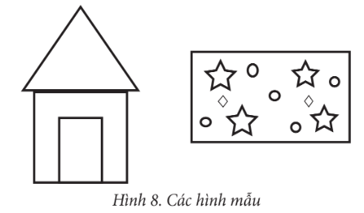  - GV mời 1 HS lên thực hành trên máy của GV. Các HS khác thực hành cá nhân.  - GV nhận xét, tuyên dương các HS thực hành tốt. | - HS tích cực tham gia trò chơi  + Câu 1: D.  + Câu 2: A.  + Câu 3: C.  + Câu 4: B.  + Câu 5: A.  - HS thao tác.  - HS lắng nghe
4. Hoạt động vận dụng
a. Mục tiêu: HS vận dụng sử dụng phần mềm Paint để vẽ một bức tranh.
b. Cách thức thực hiện:
- GV tổ chức cho HS thực hiện yêu cầu:  Sử dụng phần mềm Paint để vẽ một bức tranh chúc mừng sinh nhật mẹ của em.  - GV mời cả lớp cùng thực hành, 1 HS lên thực hành trên máy của GV.  - GV nhận xét, tuyên dương các HS làm tốt. | - Nghe  - Nghe  - HS thực hiện theo yêu cầu.
IV. Điều chỉnh say bài dạy (nếu có):
……………………………………………………………………………………
……………………………………………………………………………………

LỰA CHỌN 1. SỬ DỤNG PHẦN MỀM ĐỒ HỌA TẠO SẢN PHẨM SỐ ĐƠN GIẢN

BÀI 1: LÀM QUEN VỚI PHẦN MỀM PAINT

Hoạt động 1. Tìm hiểu phần mềm Paint  - Cho 3 HS nhắc lại trên cửa sổ của phần mềm Paint gồm những vùng nào? | - 3 HS nhắc lại

Hoạt động 2. Sử dụng công cụ vẽ, hình khối và bảng màu  - Cho 3 HS nhắc lại các bước vẽ một bông hoa năm cánh? | - 3 HS nhắc lại

